申込FAX番号[ 043－238－2867 ]
―――先着４０名 6月6日（水）締切―――――
2018年度 刑事司法ソーシャルワーカー養成講座（基礎編）受講申込書
一般社団法人千葉県社会福祉士会事務局 宛
標記講座を受講したいので、下記により申し込みます。 |  |  |  |  | 申込日 | 月 日
（フリガナ）  氏 名 | （ ） |  | 年代 |  | 性別 | 男 ・ 女
連絡先 | 住所（払込先通知書送付先）  ＜〒 － ＞ 県・都 市
 | 電話 | 日中つながる電話番号  － －  ＊予備の電話連絡先があれば － －
 | Ｅ－Mail | ＠
所属・職業等 | □千葉県社会福祉士会の会員である（会員番号： ）  (社会福祉士登録番号： )  □他の都道府県社会福祉士会の会員である  （ 都・県社会福祉士会所属・会員番号： ）  (社会福祉士登録番号： )  □その他（ ）
 | 日常の活動（職業）領域
＜会場・交通のご案内・・・千葉県弁護士会館 千葉市中央区中央4丁目13番9号＞

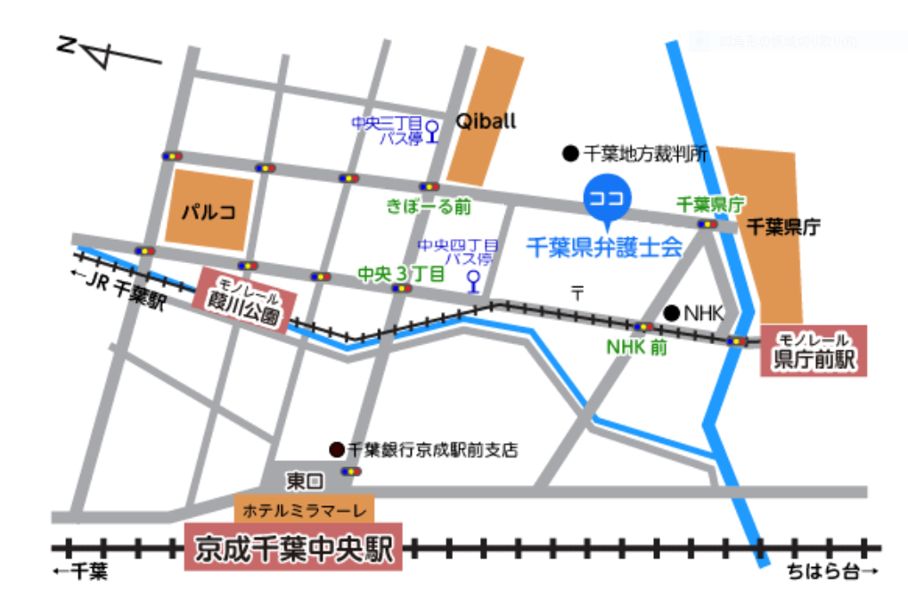

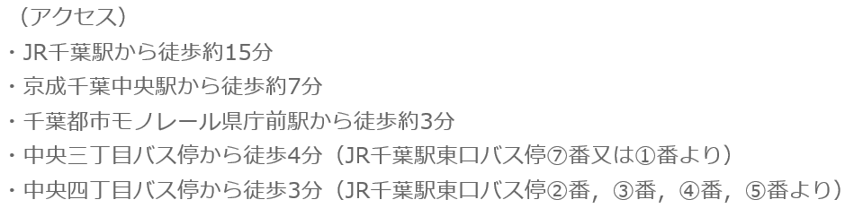
＊千葉県弁護士会館には駐車場はありません。お車でお越しの場合は、インターネッ
ト等でご確認の上、最寄りの有料駐車場をご利用ください。
＜お問合せ＞ 一般社団法人 千葉県社会福祉士会事務局
〒260-0026千葉県千葉市中央区千葉港7番1号塚本千葉第5ビル3階
TEL:043-238-2866 FAX:043-238-2867 E‐mail：office@cswchiba.com

